CARACTERIZACION DE LA CONDICION
TRASTORNÓ DEL ESPECTRO AUTISTA (TEA)

PRESENTADO POR
JESSICA PAOLA CASTILLO RODRIGUEZ
CAMILO ALBERTO VARON BENITEZ
EDWAR LEANDRO MOLINA

DOCENTE
EDWIN CARDOZO ROJAS

UNIVERSIDAD DEL TOLIMA
INSTITUTO DE EDUCACIÓN A DISTANCIA
PROGRAMA LIC.CIENCIAS NATURALES Y EDUCACION AMBIENTAL
IBAGUÉ TOLIMA
2025
El trastorno del espectro autista (TEA)
Es un trastorno neurobiológico del desarrollo, que se manifiesta durante los tres primeros años de vida y que perdurará a lo largo de todo el ciclo vital.
El TEA, no es originado por una única causa. Se trata de un trastorno plurietiològico, donde varios de los factores favorecedores de este trastorno, son todavía desconocidos.
Los síntomas fundamentales del autismo son dos:
- Deficiencias persistentes en la comunicación y en interacción sociales.
- Patrones restrictivos y repetitivos de comportamiento, intereses o actividades.
Los signos que pueden ser indicativos de TEA en los niños son:
- En el parvulario y en la escuela, hay falta de interés por los demás niños.
- No comparten intereses (no suelen señalar con el dedo lo que les llama la atención por compartirlo con el otro).
- Ausencia de juego simbólico (dar de comer a las muñecas, hacer comida cocinitas, jugar a coches como si fueran de verdad, etc.)
- Hay poco contacto visual y no observan la expresión de la cara del interlocutor cuando ven juntos algo inusual. No suelen presentar risa social.
- Su lenguaje, si lo hay, es literal (no entienden las bromas, los chistes, los dobles sentidos ni las metáforas).
- Evitan el contacto físico o les gusta poco. Suelen tener hipersensibilidad táctil, olfativa, gustativa y auditiva. A menudo hay poca sensibilidad al dolor.
- Reaccionan poco ante la voz de los padres, lo que puede hacer sospechar de un déficit auditivo.
- Tienen intereses inusuales. Éstos son repetitivos y no compartidos.
- Pueden mostrar comportamientos extraños, repetitivos y auto estimulantes, como el balanceo, el movimiento de aleteo de manos o caminar de puntillas, entre otros.
- Los que presentan más nivel intelectual notan que son diferentes, y no entienden lo que les pasa. Son la pieza del puzzle que no saben acoplarse ni encajar en el tablero social.

Síntomas asociados
Todo síndrome clínico presenta, aparte de los llamados síntomas fundamentales, nucleares o patognomónicos, y que constituyen la base de su definición, un conjunto de síntomas secundarios o asociados (que no son necesarios para incluir a un sujeto particular en una categoría diagnóstica dada) y que pueden variar notablemente en cada individuo.
En el autismo, un síntoma asociado de primer orden lo constituye la discapacidad intelectual, que afecta a un 50%, aproximadamente de toda la población afectada.
Juntamente con la discapacidad intelectual, los síntomas secundarios más frecuentes en el autismo son:

- Hiperactividad (infancia)
- Hipoactividad (adolescencia y edad adulta)
- humor lábil
- Baja tolerancia a la frustración
- Crisis de agitación (con o sin causa aparente)
- impulsividad
- autoagresividad
- Heteroagresividad (menos frecuente que la autoagresividad)
- Alteraciones del sueño
- Trastornos de la alimentación (hiperselectivitat, pica)
- Crisis epilépticas (20-25% de la población total)
Tratamiento
No existe cura para el trastorno del espectro autista y no existe un tratamiento único para todos. El tratamiento busca apoyar el aprendizaje, el desarrollo y el comportamiento de tu hijo. Recibir tratamiento temprano, durante los años preescolares, puede ayudar a que tu hijo aprenda habilidades sociales, de comunicación, funcionales y de comportamiento fundamentales.
La variedad de tratamientos para el trastorno del espectro autista, tanto en el hogar como en la escuela, puede ser abrumadora y las necesidades de tu hijo pueden cambiar con el tiempo. El profesional de atención médica puede sugerir opciones y ayudarte a encontrar recursos disponibles en tu área.
Si diagnostican a tu hijo con trastorno del espectro autista, habla con especialistas sobre cómo diseñar un plan de tratamiento y reunir un equipo de atención médica que pueda cubrir sus necesidades.
Entre las opciones de tratamiento, se encuentran las que se indican a continuación:

Terapias de comportamiento y comunicación. Muchos programas abordan la variedad de dificultades sociales, lingüísticas y conductuales vinculadas con el trastorno del espectro autista. Algunos programas se centran en reducir los comportamientos desafiantes y enseñar nuevas habilidades. Otros programas se centran en enseñar a los niños cómo actuar en situaciones sociales o comunicarse mejor con los demás. El análisis conductual aplicado puede ayudar a los niños a aprender nuevas habilidades y adaptarlas a muchas situaciones al motivarlos con recompensas.
Terapias educativas. Los niños con trastorno del espectro autista a menudo responden bien a programas educativos altamente estructurados. Los programas exitosos generalmente incluyen un equipo de especialistas y diversas actividades para mejorar las habilidades sociales, la comunicación y el comportamiento. Los niños en edad preescolar que reciben tratamientos del comportamiento intensivos e individualizados a menudo muestran un buen progreso.
Terapias familiares. El padre y la madre y otros miembros de la familia pueden aprender a jugar e interactuar con niños con autismo de forma que se fomenten las habilidades de interacción social, se controlen los comportamientos problemáticos y se enseñen habilidades para la vida diaria y la comunicación.
Otras terapias. Según las necesidades de tu hijo, pueden ser útiles la terapia del habla para fortalecer sus habilidades de comunicación, la terapia ocupacional para enseñarle actividades cotidianas y la fisioterapia para apoyar el movimiento y el equilibrio. Un psicólogo puede recomendar formas de manejar el comportamiento problemático.
Medicamentos. Los medicamentos no pueden mejorar los principales signos del trastorno del espectro autista, pero medicamentos específicos pueden ayudar a controlar los síntomas. Por ejemplo, se pueden recetar ciertos medicamentos si tu hijo es hiperactivo. En algunos casos, el profesional de atención médica puede recetar medicamentos antipsicóticos para ayudar a controlar síntomas graves relacionados con el comportamiento. O puede recetar antidepresivos para la ansiedad. Informa a todos los profesionales de atención médica sobre los medicamentos o suplementos que esté tomando tu hijo. Algunos medicamentos y suplementos pueden afectar la forma en que un medicamento actúa con otro y causar efectos secundarios peligrosos.

CARACTERIZACION DE LA CONDICION
TRASTORNÓ DEL ESPECTRO AUTISTA (TEA)

1. Área Cognitiva
- El desarrollo cognitivo en personas con TEA varía mucho. Unos, puede que muestren discapacidad intelectual, otros en cambio, poseen un CI promedio o incluso más alto.
- A veces surgen fortalezas, como memoria visual, habilidades matemáticas, musicales, o por el detalle, vaya.
- Se ven problemas con las funciones ejecutivas planificación, flexibilidad cognitiva, autocontrol, también con la comprensión de situaciones sociales complejas.
- Suele dominar un aprendizaje literal y concreto; les cuesta entender metáforas, ironías o doble sentido, sí.

- Usualmente tienen un procesamiento sensorial atípico, cosa que impacta la concentración y adaptación, en diferentes entornos.

2. Área Familiar
- La familia es un pilar fundamental, pero suele experimentar estrés emocional, económico y social por la demanda de apoyos constantes.
- Requiere orientación y acompañamiento para comprender la condición, desarrollar estrategias de manejo conductual y fomentar la autonomía.
- Pueden aparecer sentimientos de culpa, frustración o sobreprotección, lo que influye en la dinámica familiar.
- La inclusión de la familia en procesos educativos y terapéuticos es clave para favorecer la adaptación y el desarrollo integral.
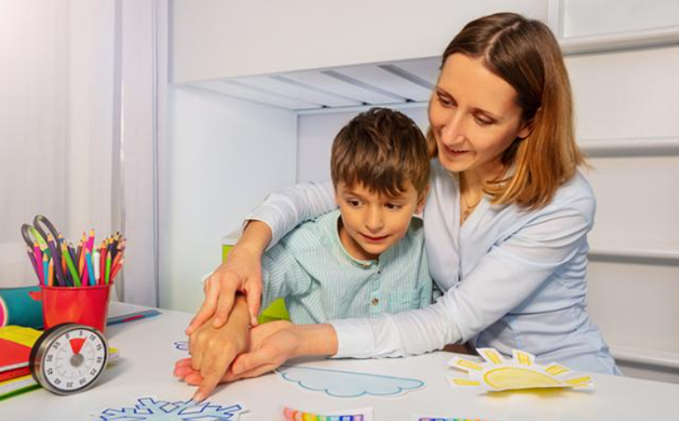

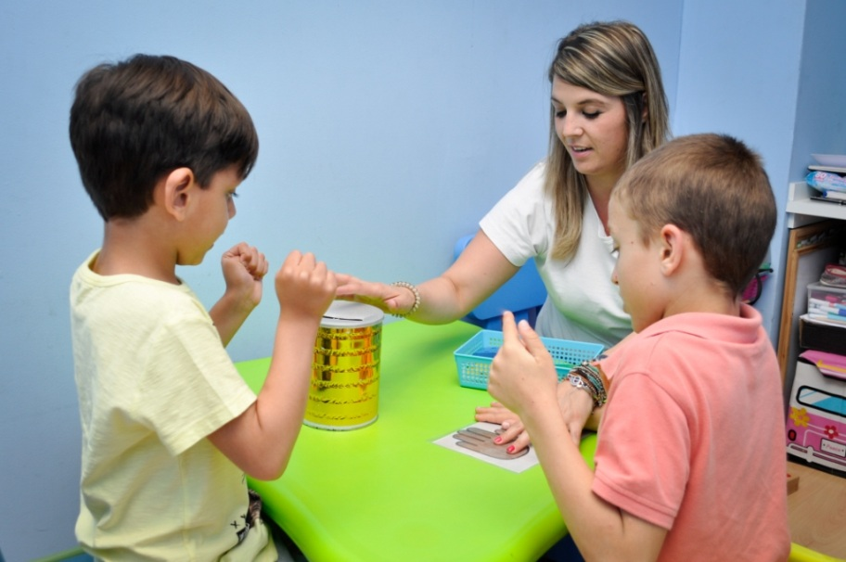

3. Área Social
- Se presentan dificultades en la interacción social recíproca, como interpretar gestos, expresiones faciales, lenguaje corporal y normas sociales implícitas.
- Pueden preferir la soledad o mostrar intereses restringidos y repetitivos que dificultan la conexión con sus pares.
- Algunos establecen vínculos afectivos, pero de forma poco convencional o limitada en comparación con lo esperado para su edad.
- Si cuentan con apoyos adecuados, pueden desarrollar habilidades sociales funcionales, especialmente en entornos estructurados y predecibles.
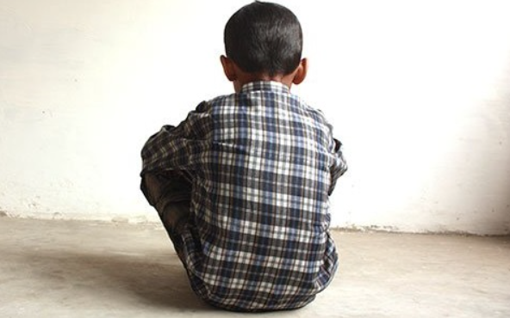

4. Área Escolar

- Requieren adaptaciones curriculares y pedagógicas que favorezcan el aprendizaje visual, estructurado y secuencial.
- Pueden presentar dificultades en la comunicación oral y escrita, lo cual impacta la participación en clase.
- Se recomienda implementar estrategias inclusivas: rutinas claras, apoyos visuales, trabajo por intereses y refuerzos positivos.
- El clima escolar influye de manera significativa: la sensibilización de docentes y compañeros mejora la integración.
- En muchos casos, sobresalen en áreas de interés particular si reciben el acompañamiento adecuado.

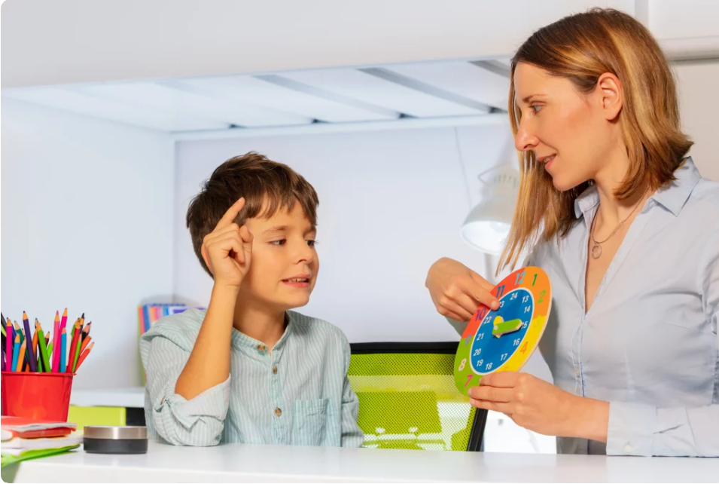

Referencias
https://www.autisme.com/es/el-autismo/

